S.V.T
T.C.sc.f
Unité 1 : Ecologie
Quelques techniques d’étude des milieux naturels.

PLANCHE: 4

Document 1: La répartition horizontal des végétaux.
Pour l’étude de la répartition horizontale de végétaux on utilise la méthode des transects, il s’agit d’étudier les milieux non plus sur une surface donnée mais sur une ligne droite plus ou moins longue, le but c’est de mettre en évidence les différentes associations (groupes) végétales.
Les figures 1 , 2 et 3 representent trois cartes de de la même region :
- Figure 1 : carte topographique (représente les reliefs)
- Figure 2 : carte de végétation (représente les différents types de végétation)
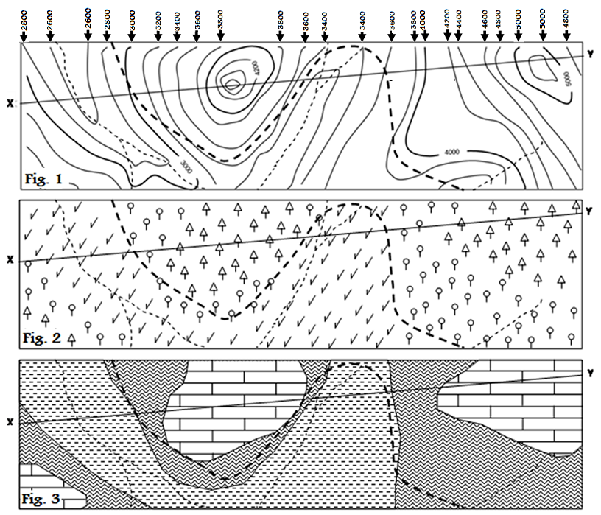
- Figure 3 : carte géologique (représente les roches et les structures géologiques)

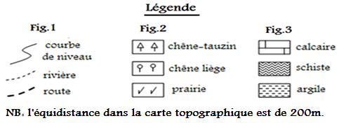

- Relevez, à partir du Doc.1 les étapes à suivre pour faire un profile montrant la répartition horizontale des végétaux, puis réalisez le transect (=profil de végétation) de la région étudier.
- Qu’est ce que vous remarquer à propos de la répartition horizontale des végétaux.

